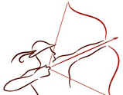Torneo Sagitta Toscana 2014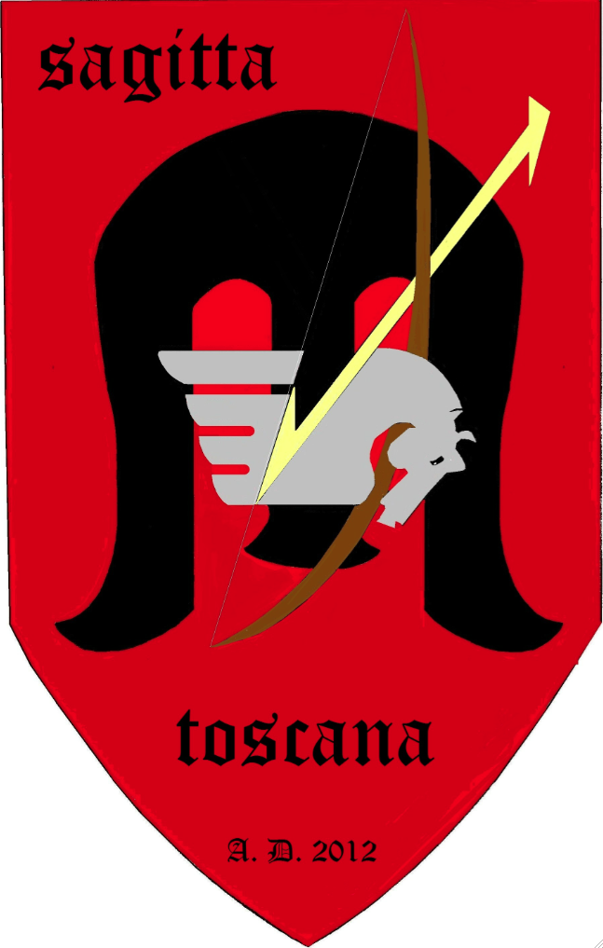
Regole di Comportamento
Abbigliamento
E’ obbligatorio l’abbigliamento medievale. Non sono ammessi capi di vestiario indossati e/o attrezzature visibili non attinenti con particolare riferimento a calzature ginniche o sandali in materiale plastico o calzature non in tema, pantaloni corti moderni, cappelli o altro non assimilabile al periodo. Sono ammesse calzamaglie o similari. L’abbigliamento deve essere mantenuto durante tutta la manifestazione. E’ obbligatorio avere adeguato abbigliamento per poter accedere alla/e premiazione/i finale/i.
La verifica dell’abbigliamento e delle attrezzature sarà fatta al momento dell’Iscrizione. TUTTI gli arcieri dovranno presentarsi al banco di iscrizione già abbigliati. In caso di abbigliamento non conforme gli arcieri non potranno partecipare all’evento fermo restando l’obbligo del pagamento delle quote prenotate.
Categorie
ARCO STORICO DAME <-> ARCO STORICO MESSERI <-> ARCO FOGGIA STORICA DAME
ARCO FOGGIA STORICA MESSERI <-> PAGGI (nati dopo il 1° gennaio 2000) <-> CUCCIOLI (nati dopo il 1° gennaio 2004)
Attrezzature
ARCO STORICO DAME E MESSERI: archi con legni naturali senza aggiunte di fibre sintetiche o altro. Frecce in legno con cocca in legno o corno e penne naturali con colori non fluorescenti o non consoni al periodo medievale. Gli archi Kassaj rientrano nella categoria Arco in Foggia Storica.
ARCO FOGGIA STORICA DAME, MESSERI e PAGGI: ammessi LongBow e ricurvi senza rest e bergerbutton, vietati gli archi takedown e gli archi scuola. Frecce in legno, penne naturali in colori non fluorescenti, ammesse cocche in Plastica purchè con colori non fluorescenti o non consoni al periodo medievale.
CUCCIOLI: ammessi LongBow, ricurvi senza rest e bergerbutton e gli archi scuola in legno camuffati. Frecce in legno, penne naturali in colori non fluorescenti, ammesse cocche in Plastica purchè con colori non fluorescenti o non consoni al periodo medievale.
PER TUTTE LE CATEGORIE: ammessi due punti d’incocco sulla corda , gli stessi possono essere fatti in filato naturale o materiale utilizzato per la costruzione delle corde (dacron ,fastflight), vietati punti d’incocco metallici, in plastica, nastro adesivo sia di plastica che di carta.
Modalità di Tiro
Infradito (indice sopra la cocca che tiene la corda, medio ed anulare sotto la stessa). Non è ammesso che l’indice pur essendo posizionato regolarmente sopra la cocca non tocchi la corda. Gli occhi devono essere entrambi aperti. Non è ammesso posizionare la cocca all’altezza degli occhi traguardando la freccia.
Partecipazione eventi Sagitta
Necessaria tessera UISP in corso di validità specifica per il trio con l’arco a seguito. Si raccomanda l’attenta lettura del Regolamento Sagitta Toscana 2014 che dovrà essere scrupolosamente rispettato in ogni sua parte
Rispetto degli Orari
Gli orari saranno scrupolosamente rispettati. Eventuali ritardi non giustificati comporteranno la perdita dei punteggi delle piazzole che sono già state fatte dalla pattuglia di cui l’arciere ritardatario fa parte.

